UWAGA! Wniosek należy składać wyłącznie do kierownika klubu


W N I O S E K

- przedłużenie ważności licencji zawodniczej uprawniającej do udziału we współzawodnictwie w sporcie strzeleckim

Na podstawie art. 13 ust.1 pkt. 2 ustawy o sporcie z dnia 25 czerwca 2010 oraz regulaminu przyznawania i pozbawiania licencji uprawniających do udziału we współzawodnictwie sportowym, proszę o przedłużenie ważności mojej licencji zawodniczej w zaznaczonych dyscyplinach :

 |  |  |  |  |  |  |  |  |  | pistolet |  |  | X | karabin | X |  | strzelba gładkolufowa |  | X
 |  |  |  |  |  |  |  |  |  |  |  |  |  | Nr posiadanej licencji:
Nr patentu strzeleckiego: |  |  |  |  |  |  | C 0333377 |  |  |  |  |  |  |  |  |  |  | L-11111/02/2020
P E S E L | 7 | 7 | 1 | 0 | 1 | 7 | 0 | 3 | 7 | 2 | 8 |  | Numer telefonu: |  |  |  |  | 334 444 777
Nazwisko i imię |  |  |  | PALICH Tomcio

Oświadczam, że zgodnie z regulaminem przyznawania i pozbawiania licencji uprawniających do udziału we współzawodnictwie w sporcie strzeleckim, brałem(am) udział w następujących zawodach zgłoszonych do kalendarza WZSS lub PZSS

w 2022 roku
Lp. | Nazwa zawodów | Data | Miejsce  zawodów | Pistolet | Karabin | Strzelba | Zawody w kalendarzu PZSS/WZSS | Uwagi
1. | Otwarte Zawody w Strzelectwie Tarczowym Grand Prix „Nietoperek” 2020 Runda II | 15-02-2020 | Nietoperek |  | x |  | PZSS | SSA100 / 19
2. | Otwarte Zawody w Strzelectwie Tarczowym Grand Prix „II | 15-02-2020 | Nietoperek |  | x |  | PZSS | SSA200 / 11
3. | Otwarte Zawody w Strzelectwie Tarczowym Grand Prix „Nietoperek” 2020-2021 Runda III | 24-10-2020 | Nietoperek |  | x |  | PZSS | SSA100 / 2
4. | Otwarte Zawody w Strzelectwie Tarczowym Grand Prix „Nietoperek” 2020-2021 Runda III | 24-10-2020 | Nietoperek |  | x |  | PZSS | SSA200 / 3
5. | Otwarte Zawody w Strzelectwie Tarczowym Grand Prix „Nietoperek” 2020 Runda II | 15-02-2020 | Nietoperek | x |  |  | PZSS | PCZ25 / 45
6. | Otwarte Zawody w Strzelectwie Tarczowym Grand Prix „Nietoperek” 2020 Runda II | 15-02-2020 | Nietoperek | x |  |  | PZSS | PM50 / 10
7. | Otwarte Zawody w Strzelectwie Tarczowym Grand Prix „Nietoperek” 2020 Runda II | 15-02-2020 | Nietoperek |  |  | x | PZSS | SO 10 / 17
8. | Otwarte Zawody w Strzelectwie Tarczowym Grand Prix „Nietoperek” 2020-2021 Runda III | 24-10-2020 | Nietoperek |  |  | x | PZSS | SMAG 10 / 6

Oświadczam, że uprawiając sport strzelecki nie byłem karany dyscyplinarnie za wykroczenia przeciwko przepisom obowiązującym w sporcie strzeleckim.

Wyra żam zgodę na przetwarzanie moich danych osobowych zawartych we wniosku zgodnie z Art. 7 pkt. 5 ustawy z 29 sierpnia 1997 roku o ochronie danych osobowych (Dz. U. Nr 133 poz. 883, z 2000 r. z późniejszymi zmianami).

Nietoperek 07.01.2021 ……………………………………………………….

miejscowość, data

podpis wnioskodawcy

____________________________________________________________________________________________________________

POTWIERDZENIE kierownika klubu:

Potwierdzam zgodność wyszczególnionego przez wnioskodawcę udziału w zawodach strzeleckich i spełnienie warunków dotyczących przedłużania ważności licencji zawodniczej oraz oświadczam,
że wnioskodawca spełnia warunki dotyczące przestrzegania statutu, regulaminów i uchwał naszego klubu.

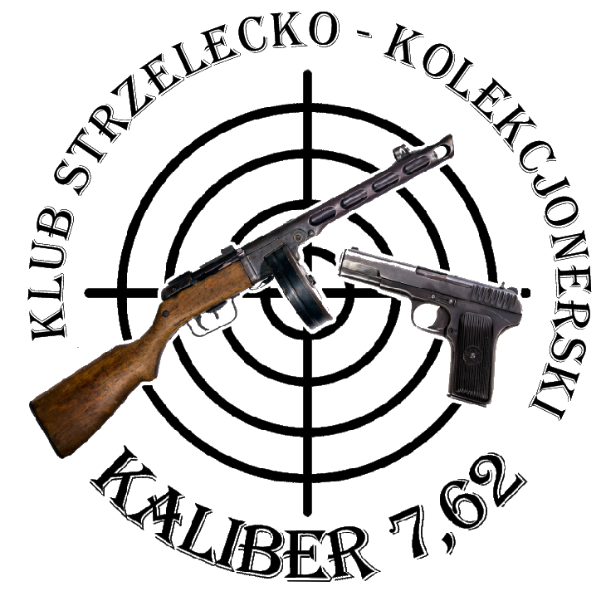

…………………….……………….……. ……………………………………………………….

miejscowość, data podpis kierownika klubu

